охотничьих ресурсов с учетом разнообразия;
экологических, социальных и экономических факторов.  К действиям, направленным на  сохранение охотничьих ресурсов закон относит:  • проведение мероприятий по защите охотничьих ресурсов от болезней;  • предупреждение гибели охотничьих ресурсов при осуществлении сельскохозяйственной и иной деятельности;  • проведение мероприятий по сохранению охотничьих ресурсов при возникновении чрезвычайных ситуаций природного и техногенного характера;  воспроизводство охотничьих ресурсов;  • проведение биотехнических мероприятий, к которым относятся меры по поддержанию и увеличению численности охотничьих ресурсов;  • проведение мероприятий по регулированию численности охотничьих ресурсов;  • содержание и разведение охотничьих ресурсов в полувольных условиях и искусственно созданной среде обитания;  • акклиматизация, переселение, гибридизация охотничьих ресурсов с целью расселения охотничьих ресурсов в новой для них среде обитания и обеспечения сохранения их видового  Охота определяется как разрешенный законом вид деятельности, заключающийся в преследовании с целью добычи диких зверей и птиц, находящихся в состоянии естественной свободы, лицом, имеющим право на охоту.  Любой вид охоты может осуществляться только после получения разрешения на добычу охотничьих ресурсов, допускающего отлов или отстрел одной или нескольких особей диких животных.  Разрешение на добычу охотничьих ресурсов действует в указанном в нем месте охоты и в указанные в нем даты и сроки, которые не могут превышать срок сезона охоты.  Участниками отношений в области охоты и сохранения охотничьих ресурсов являются Российская Федерация, субъекты Российской Федерации, муниципальные образования, физические лица и юридические лица.  Под охотничьими ресурсами  понимаются объекты животного мира, которые могут быть использованы в целях охоты.  Отношения в сфере охраны, воспроизводства и использования охотничьих ресурсов регулируется как Федеральный закон от 24.05.1995 № 52-ФЗ «О животном мире», так и |  | • создание зон охраны охотничьих ресурсов;  • проведение мероприятий по  сохранению охотничьих ресурсов и среды их обитания при осуществлении градостроительной деятельности.  Лица, виновные в нарушении законодательства в области охоты и сохранения охотничьих ресурсов, несут ответственность в соответствии с законодательством Российской Федерации.  Возмещение вреда, причиненного охотничьим ресурсам, осуществляется в добровольном порядке или в судебном порядке на основании утвержденных в соответствии с Федеральным законом «О животном мире» такс и методик исчисления ущерба, причиненного животному миру, а при их отсутствии - исходя из затрат на воспроизводство охотничьих ресурсов.  Николаевская-на-Амуре  межрайонная природоохранная прокуратура  г. Николаевск-на-Амуре, ул. Ленина, д. 7,  Телефон: 8 (42135)2-21-00.  некоторыми специальными нормативными правовыми актами, включая Федеральный закон от 24.07.2009 № 209-ФЗ «Об охоте и о сохранении охотничьих ресурсов и о  внесении изменений в отдельные законодательные акты Российской Федерации», который содержит нормы, определяющие объекты охоты, устанавливающие порядок осуществления права на занятие  охотой, регулирующие экономические отношения в сфере охотничьего хозяйства, определяющие цель и меры контроля и надзора в сфере охоты, мероприятия научного характера, осуществляемые в целях сохранения охотничьих ресурсов и среды их  обитания, и регламентирующие порядок их проведения.  Цель государственного охотничьего контроля и надзора – обеспечение  соблюдения установленных в соответствии с законодательством требований в области охоты и сохранения охотничьих ресурсов.  К полномочиям органов государственной власти в области сохранения охотничьих ресурсов и среды их обитания относится:  • регулирование добычи охотничьих ресурсов, в том числе установление нормативов в области охоты и сохранения охотничьих ресурсов; |  | Николаевская-на-Амуре  межрайонная природоохранная прокуратура  Правовой режим  охраны и использования  охотничьих ресурсов  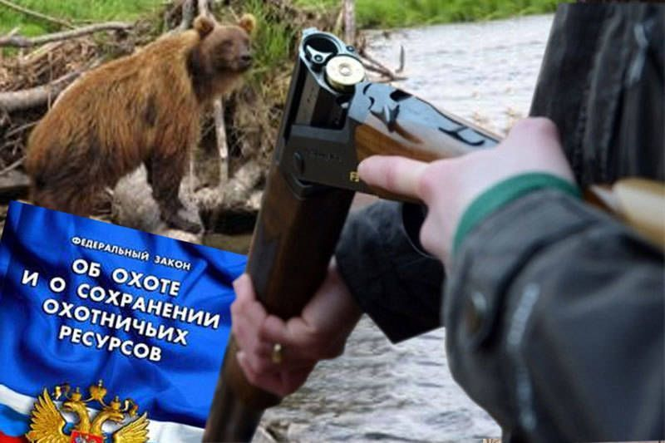  Николаевск-на-Амуре  2022  • организация и проведения мероприятий по сохранению охотничьих ресурсов, находящихся на особо охраняемых природных территориях федерального значения, и среды их обитания;  • установление порядка осуществления государственного контроля и надзора за соблюдением законодательства в области охоты и сохранения охотничьих ресурсов.  Правовое регулирование в области охоты и сохранении охотничьих ресурсов основывается на следующих принципах:  • обеспечение устойчивого существования и устойчивого использования охотничьих ресурсов,  сохранение их биологического разнообразия;  • установление дифференцированного правового режима охотничьих ресурсов  с учетом их биологических особенностей, экономического  значения, доступности для использования и других факторов;  • участие граждан и общественных объединений в подготовке решений, касающихся охотничьих ресурсов и среды их обитания, в порядке и в формах, которые установлены законодательством Российской Федерации;  • определение объема добычи

